SERA KURULUMU TEKNİK ŞARTNAMESİ

Genel Hükümler:

Bu şartnameyle, 250 m² taban alanına sahip, damla sulama sistemli 26 adet plastik sera kurulacaktır. Sera kurulumu Bartın ilinde bulunan 3 adet ekonomik kalkınma kümesinden Merkez 1’de 11 adet, Merkez 2’de 10 adet, Ulus kümesinde 5 adet olmak üzere toplam 26 adet sera kurulacaktır. Seralar tepe ve yan havalandırmalı, havalandırmalar tamamen sineklik ile kaplı olacak şekilde kurulacaktır.
- Eğer su kaynağı arazinin başında hemen kullanılabilecek şekilde hazır değilse, suyun damla sulama sistemine verilebilecek şekilde arazinin başında hazır edilmesi için yapılması gereken masrafları yararlanıcılar kendi öz kaynaklarından yapacaklardır.
- Sera kurulacak arazi üzerinde, kuruluma engel olacak hiçbir şey bulunmayacak şekilde yararlanıcı tarafından yükleniciye teslim edilecektir.
- Yüklenici firma damla sulama sistemi dâhil anahtar teslimi olacak şekilde seraları kuracaktır.
- Yüklenicinin sözleşme imzaladığı tarihten itibaren işin teslim süresi 90 gündür.

SERA GENEL ÖZELLİKLERİ
Birim Alan: 250 m² (Eni en az 8 m olacaktır.)
Çatı Tepe Yüksekliği ve Tipi: En az 4,50 m, Gotik Tip Tek Tünel Plastik Sera
Yan Yükseklik: Seranın yan yüksekliği en az 2,50 m
Direkler: Kurulacak seraların direkleri ve yan direkleri, plastik sera örtüsünü kaldıracak mukavemette, en az 61*2,0 mm galvanizli profilden imal edilecektir.
Direkler Arası Mesafe : En çok 2,50 m
Galvaniz Çeşidi ve Standardı: Soğuk şekillendirme işlemi ile galvanizli saçtan üretilmiş, en az 100gr/m² galvaniz ile kaplı olacaktır.
Örtü Malzemesi: Örtü malzemesi olarak UV, IR, LD, EVA katkılı en az 36 aylık, en az 0,18 mm (180 micron) kalınlığında plastik naylon kullanılacaktır.
Yan Havalandırma: Seranın yan havalandırma eteklerinin yüksekliği 1 m’den başlayacaktır. Seralarda havalandırma yanlardan etek şeklinde boydan boya ve manuel açılır olacaktır. Sera etekleri 21*2,00 mm borulardan imal edilecektir. Zararlı girişini engellemek için yan havalandırmalar sinek tülü ile kapatılacaktır.
Tepe Havalandırma: Seranın en üst noktasından tek taraflı aşağıya doğru 1,2 metre eninde ve 32,5 metre boyunca, aşağı ve yukarı doğru, zincirli redüktör ile tahrik edilen ve 39 metrekare havalandırma yüzeyi oluşturan bir sistem.
Kapı: Sera girişi için 1 adet 3 m genişliğinde 2,5 m yüksekliğinde toprak işleme alet ekipmanlarının girişine uygun olmalıdır. Bu giriş parselin yapısına göre ayarlanabilir.
Makas Aralığı: Direkler arası mesafeye uygun olacaktır.
Ayrıca:
- Serada M6, M8 ve M10’dan mamul ya da eş değer paslanmaz özellikte cıvata ve somunlar kullanılmalıdır.
- Her alında en az 60x60*2 mm ölçülerinde galvanizli profil alın kolonu olmalıdır.
- Sera kolonları profil ayakları en az 40x40x50 cm C20 betondan pabuç olacak şekilde yapılacaktır.
- Stabiliteyi sağlamak amacıyla atılacak olan yan çaprazlar 32*2 galvaniz borulardan, üstten atılacak olan üst çaprazlar ise 32*2 mm galvaniz borulardan imal edilecektir. Yan çaprazlar ilk ve son tünele atılacaktır. Üst çaprazlar ise her tünelin baş ve son yayları arasına atılacaktır.
- Plastik örtü sera boyundan en az 5 m uzun olacak şekilde çekilecektir. Çevre etek ve perde naylonlarıyla dolanılacaktır.
- Tüm havalandırma açıklıkları sinek tülü ile kaplanacaktır.
- Sera naylonunun tutturulmasında plastik klips kullanılacaktır.
- Yedek parça temin garantisi olacaktır.

- Tünel Genişliği : 8,00 metre
- Tünel Sayisi : 1,00 adet
- Yan Kolon Aralığı : 2,50 metre
- Ara Kolon Aralığı : 2,50 metre
- Direk Yüksekliği : 2,50 metre
- Tepe Yüksekliği : 4,50 metre
- Makas Araliği : 2,50 metre
- Rüzgar Hızı Dayanımı : 80 km/h
- Kar Yükü Dayanımı : 40 kg/m²
- Yan Kolonlar : Q60*2 mm Galvanizli boru
- Alın Cephe Kolonları : Q60*2 mm Galvanizli boru
- Makas Yay Üst Borusu : 42x2 mm Galvanizli Boru
- Makas Yay Alt Borusu : 32x2 mm Galvanizli Boru
- Kenarlık Klipsi : 3,00 metre (Plastik Tutturucu)
- Bağlantılar : Galv. Kaynaksız Civatalı Bağlantı Sacları
- Civatalar : M10,M8, M6 Standardı
- Plastik Örtü : UV,IR,EVA,LD Katkılı 0,35 mm ( 350 Mikron )
- Raylı Kapı : Galvanizli 32X2 mm Boru

SERA MALZEME LİSTESİ ve TEKNİK ÖZELLİKLERİ

Sıra No | Sera Konstrüksiyon Malzeme Listesi
1 | Çimento (25 kg)
2 | 0,22 mm çakıl
3 | 61 X 2,0 mm direk borusu  L : 2,50
4 | 61 X 2.0 mm direk borusu  L : 2,50
5 | 42 X 1,8 mm kafes yayı borusu  L : 4,518
6 | 32 X 1,8 mm yay alt borusu  L : 7,90
7 | Q 4,8 X 25 anahtar başlı akıllı vida
8 | Tepe borusu 32 X 2 mm  L : 6
9 | Tepe borusu 32 X 2 mm  L : 2
10 | 27 X 1,5 mm makas borusu  L : 2,00
11 | 27 X 1,5 mm makas borusu  L : 2,39
12 | 27 X 1,5 mm makas borusu  L : 1,309
13 | 27 X 1,5 mm makas borusu  L : 2,907
14 | 21 X 1,8 mm yan havalandırma sarma borusu  L : 7,5
15 | Sera rüzgar çapraz ve gergi borusu 42 X 1,8 mm  L : 3,20
16 | BR-ALS63 motorsuz yan sarma redüktörü
17 | 61 lık kelepce
18 | 42 lık kelepçe
19 | 32 lık kelepce
20 | 30'luk sekmanlı kutu profil  L : 6,00
21 | M 8 X 40 civata
22 | M 10 X 25 civata
23 | Boru kelepçeli kaynaklı U  U Uzunluk Tipi: 13' Lük
24 | M 8 fiberli somun (DIN 985)
25 | M 10 fiberli somun (DIN 985)
26 | 36 Aylık sera örtüsü (min 180 micron)
27 | Naylon tutturucu
28 | Sinek tülü 40 mesh
29 | Sinek tülü tutturucu
30 | Galvaniz sebze teli 2,5 mm
31 | 42 lik askı bilyası
32 | Kremiyer kaseti
33 | Kremiyer sopası  L : 1,5
34 | BR-ALS63 motorsuz redüktör
35 | 5 kalibre zincir
36 | Havalandırma kolu 34 X 2,5  L : 1,2

DAMLA SULAMA METRAJI VE TEKNİK ÖZELLİKLERİ
Sıra No | Damla Sulama Sistemi Malzemeleri
1 | Ø40/10 mm P-100 Boru
2 | ARIES 16009 2.00 L / H 0,20 mm
3 | 1 " Hat Üstü Filitre(Plastik hat içi elek filtre)
4 | PE 40 lık Körtapa
5 | 1 1/4 " Hat Üstü Filtre
6 | Gübre Tankı (100 litrelik)
7 | Ø16 mm Körtapa
8 | 16*16 mm mini Vana
9 | Ø16 mm Dam.Conta
10 | PE 40 *1 1/4 Dişi adetaptör
11 | ¾ PVC İçten Dişli Küresel Vana
12 | ¾ Plastik Hortum Rekoru
13 | ¾ Termo Kauçuk Su Hortumu

Yukarıda metrajı ve teknik özellikleri belirtilen tüm malzemeler 1 adet 250 m² sera kurulumu için gerekli minimum malzemelerdir.

GÖRÜNÜRLÜK TABELASI METRAJI VE TEKNİK ÖZELLİKLERİ

Kurulacak sera için 100 cm X 150 cm ölçülerinde bir adet görünürlük afişi sera üzerine yapıştırılacaktır. İl Tarım ve Orman Müdürlüğü’nün teknik ekiplerinin belirleyeceği ölçülerde yazılacak ve arazinin yol güzergahından görülebilecek bir şekilde uygun bir yere yapıştırılacaktır. Görünürlükte, stiker üzerine Bakanlık, İFAD ve Proje logosu yerleştirilecek ve “Bu sera Tarım ve Orman Bakanlığı tarafından yürütülen KDAK Projesi finansmanı ile kurulmuştur.” ibaresi yer alacaktır.

Yukarda metrajı ve teknik özellikleri belirtilen tüm malzemeler 1 adet 250 m² sera kurulumu için gerekli malzemelerdir.

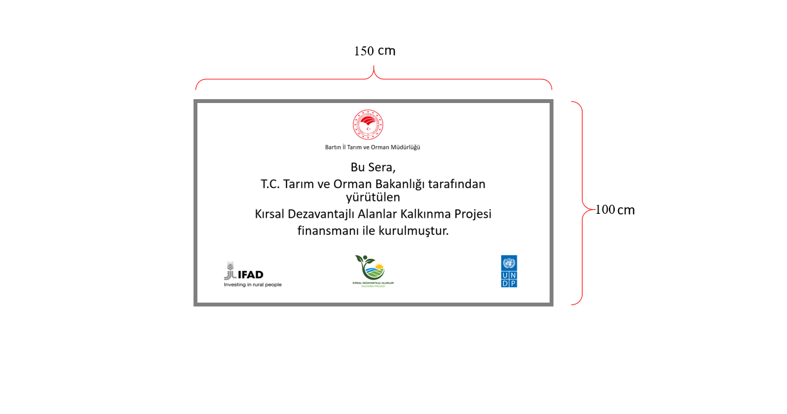

SERA KURULUMU İDARİ ŞARTNAME

Sera kurulumu, KDAKP stratejik yatırım planlarında onaylanan Bartın Merkez 1, Merkez 2 ve Ulus kümelerine bağlı köylerde yapılacaktır. Kurulum işi, ilde seçilen yararlanıcıların, belirlenen arazilerinde teknik şartnamede belirtilen ölçü ve özelliklere uygun olarak yapılacaktır. Seralar 250 m² olarak kurulacaktır. Sera kurulacak arazi üzerinde kurulumuna engel olacak hiçbir şey bulunmayacak şekilde yararlanıcı tarafından yükleniciye teslim edilecektir.
- Damla sulama sistemine verilecek suyun seranın başında hazır edilmesi gerekmektedir. Suyun damlama sulama sistemine verilebilecek şekilde seranın başında hazır edilmesi yararlanıcıya aittir. Bunun yapılması için gereken masraflar yararlanıcılar tarafından kendi öz kaynaklarından karşılanacaktır.
- Yüklenici firma anahtar teslimi olacak kurulum ve montaj işlerini yapacaktır.
- Kurulumda kullanılacak tüm malzemelerin montaj sahasına nakli yüklenici tarafından karşılanacaktır.
- Montaj ile ilgili bütün güvenlik önlemleri ve iş güvenliği yüklenicinin sorumluluğunda olacaktır.
- İşin bitirme süresi uygulama sözleşmesi imzalanmasını müteakip 90 takvim günüdür.
- Sera kurulumunu belirlenen süre içerisinde eksiksiz olarak tamamlamak yüklenicinin sorumluluğundadır.
- Kurulumu yapılan malzemelerin kusurlu ve hatalı olması durumunda yüklenici malzemeyi yenisiyle değiştirecektir.
- Yüklenici firmalar görünürlük levhasını teknik şartnamede belirtilen şekilde yaptıracak, sera kurulumu yapılan parselin ÇDE’ler tarafından uygun görülecek kısmına monte edecektir.
- Teklif verilmeden önce işin yapılacağı yer(ler)i gezmek, inceleme yapmak, teklifini hazırlamak ve taahhüde girmek için gerekli olabilecek tüm bilgileri temin etmek yüklenicinin sorumluluğundadır.

